Проект JiзмененИii Г"nел",!'." ого nлanа,
I1раВ1IЛ землеПОJlЬЗQваRЩI'11 ':§ЗС:::РОЙ:КИ
1I0ВQЮ^{Г}1fIiСКОТО ce1IЬC1(OTO "С<е.'сщtя
"'" "'
I • • ••
с.нОВО,?Г!ШО, фра~еНТ2 (ВО"ТО"нал "асТь)
·С
'41
Cнтyaц1iД "ОСле щrесен1iД l1'Nен.енИii
'p",;~,~. ':-_.-- , ,. ' .. ::.:.c:.:.,.:~,,_~::c::.:::::_~:",,~;, :.:.~-",;~ '~-"~~~,,\,
' Схз' "
м 1 : 5 000
в 1 СМ, 50м,'
.-------~-
/'\
,Ю·
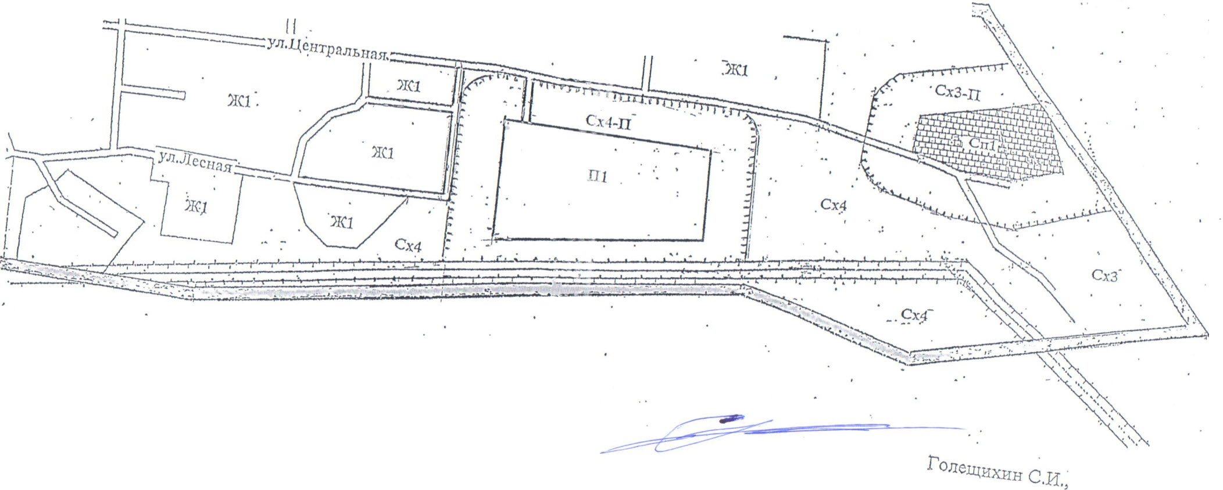
Жl

-----.,....,
0-----.--..
Жl,
---~
, УСЛОБ1;tЬ!е ОБО31;tаЧСlll!Я'
..t.l..1.l-.!..J.L. граНlIца caHlITnPJ-Iо~за,щIIТlIОl1 7 ';';1:,!
)
'аРХитектор I10селеН1iЯ

